CURICULUM VITAE (CV)
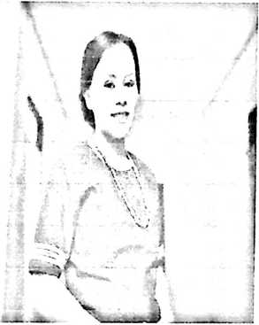
MERLIN METTANG, Lahir di Lembang
Balla, Kecamatan Bittuang, Kabupaten Tana Toraja,
pada tanggal 04 Mei 1993. Anak dari pasangan
Benyamin Tandi (Ayah) dengan Ludia Lai’papa
(Ibu). Lahir sebagai anak ke-2 dari empat bersaudara.
Ke-3 saudara, Natan Kalu’, Alpen Sobong dan
Pebrita Ramba Langi’.
Adapun jenjang pendidikan studi yang ditempuh oleh penulis
- Tahun 1999 masuk SDN 308 Inpres Rante Karua dan tamat tahun 2005.
- Tahun 2005 masuk SMPN 1 Bittuang dan tamat pada tahun 2008.
- Tahun 2008 masuk SMK Kristen Bittuang dan tamat pada tahun 2011.
- Tahun 2016 masuk IAKN Toraja dan tamat 2020.

